Отчёт по лабораторной работе №5

Дисциплина: Операционные системы

Нечаева Кира Андреевна

Содержание

# 1 Цель работы

Целью работы является научиться настраивать рабочую среду.

# 2 Задание

1. Менеджер паролей pass
   1. Установка
   2. Настройка
2. Настройка интерфейса с браузером
3. Сохранение пароля
4. Управление файлами конфигурации
5. Создание собственного репозитория с помощью утилит
6. Ежедневные операции c chezmoi

# 3 Выполнение лабораторной работы

## 3.1 Менеджер паролей pass

### 3.1.1 Установка

Для начала мне нужно установить на Fedora pass и gopass. (рис. 1), (рис. 2)

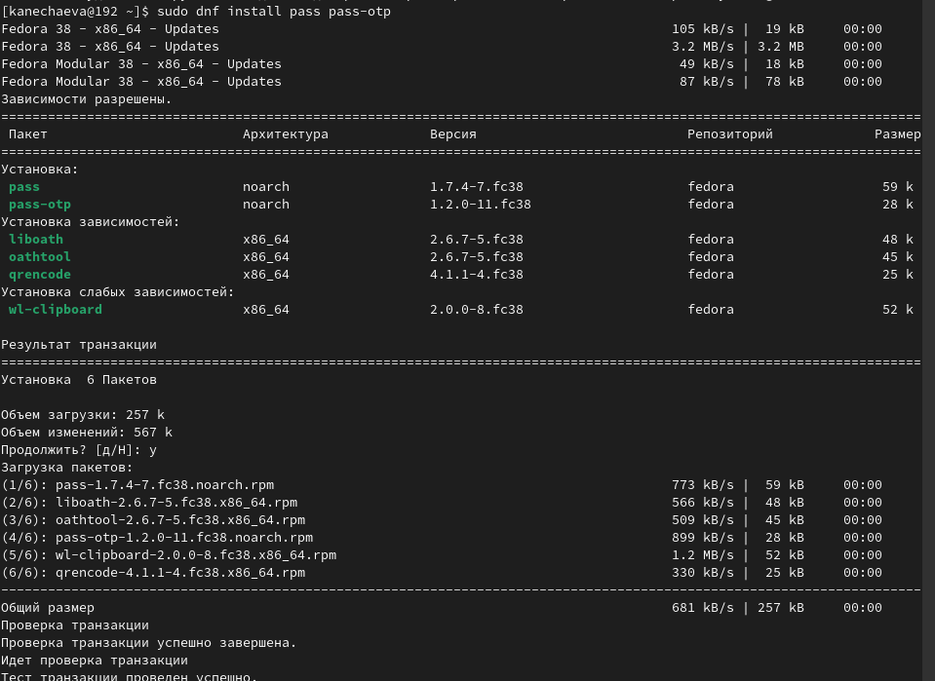

Рис. 1: Установка pass

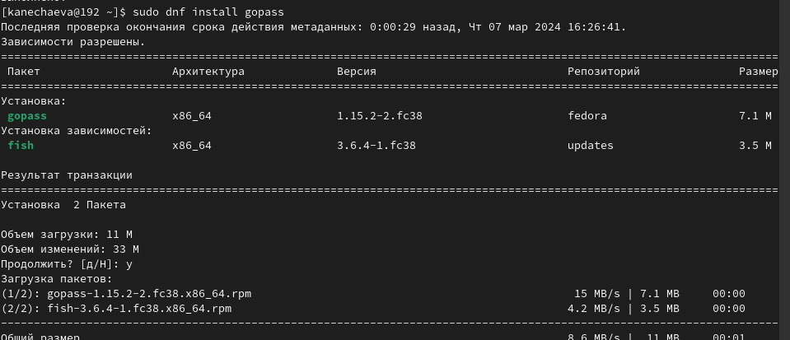

Рис. 2: Установка gopass

### 3.1.2 Настройка

Теперь я просмотрю список ключей GPG и инициализирую хранилище. (рис. 3)

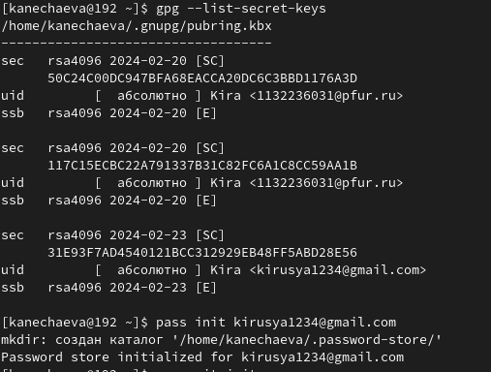

Рис. 3: Работа с ключами GPG

И сейчас от меня требуется синхронизироваться с git. Для этого я создаю структуру git. (рис. 4)

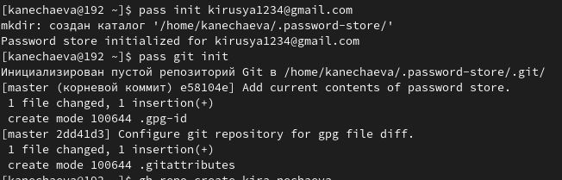

Рис. 4: Создание структуры git

Теперь, поскольку изменения сделаны непосредственно на файловой системе, мне нужно вручную закоммитить, выложить изменения и проверить статус синхронизации. (рис. 5)

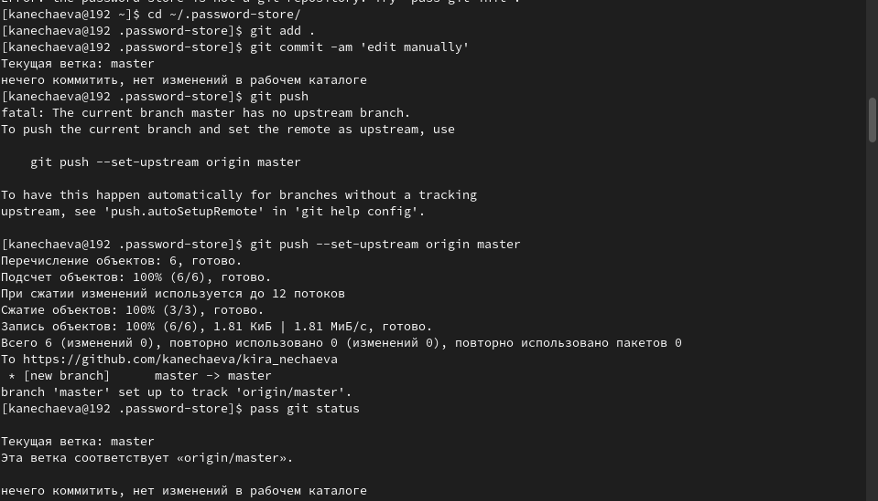

Рис. 5: Синхронизация изменений с git

Вот так выглядит мой новый репозиторий с изменениями. (рис. 6)

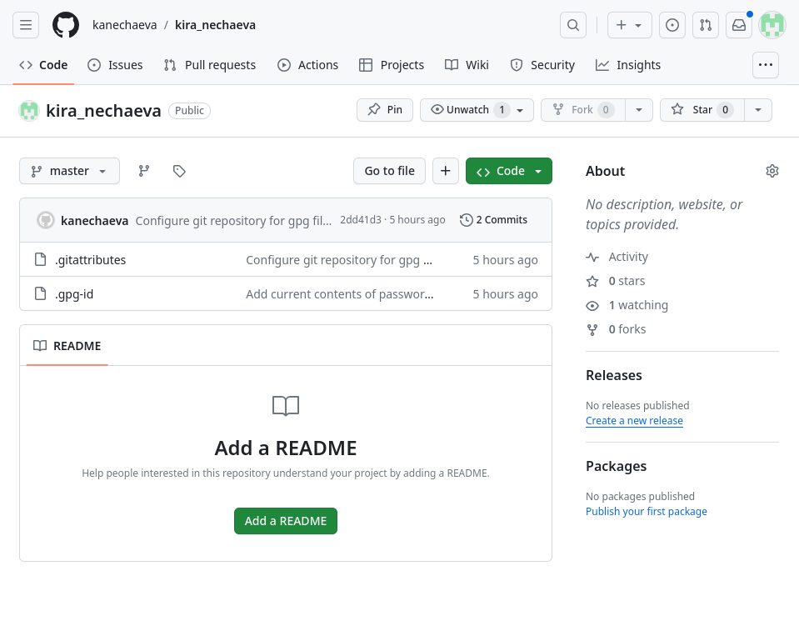

Рис. 6: Новый репозиторий

## 3.2 Настройка интерфейса с браузером

Для взаимодействия с браузером используется интерфейс native messaging. Поэтому кроме плагина к броузеру я устанавливаю программу, обеспечивающую интерфейс native messaging, а именно плагин browserpas. (рис. 7)

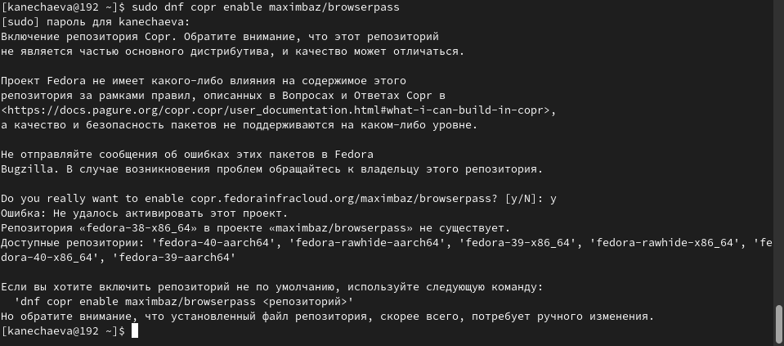

Рис. 7: Установка browserpass

Вот как это выглядит на каком-либо сайте. (рис. 8)

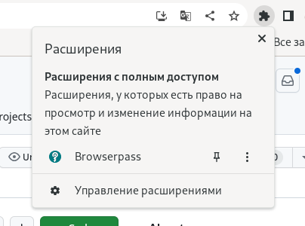

Рис. 8: Отображение плагина на сайте

## 3.3 Сохранение пароля

Теперь я добавляю новый пароль и отображаю его. (рис. 9)

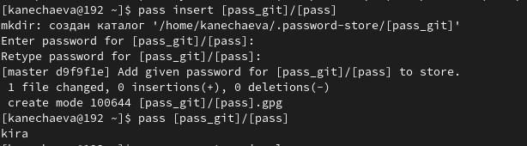

Рис. 9: Создание нового пароля

После чего заменяю его на сгенерированный программой пароль. (рис. 10)

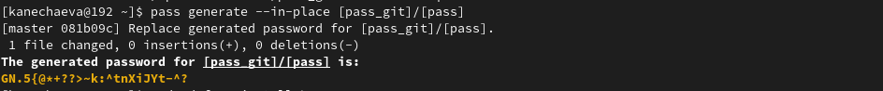

Рис. 10: Замена пароля

## 3.4 Управление файлами конфигурации

Для начала я установлю дополнительное программное обеспечение. (рис. 11)

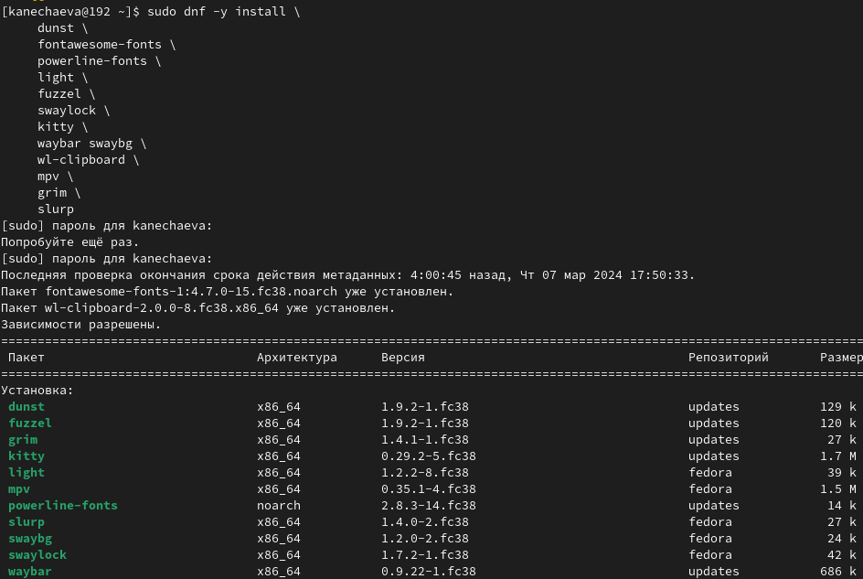

Рис. 11: Установка дополнительного программного обеспечения

Теперь установлю шрифты. (рис. 12), (рис. 13)

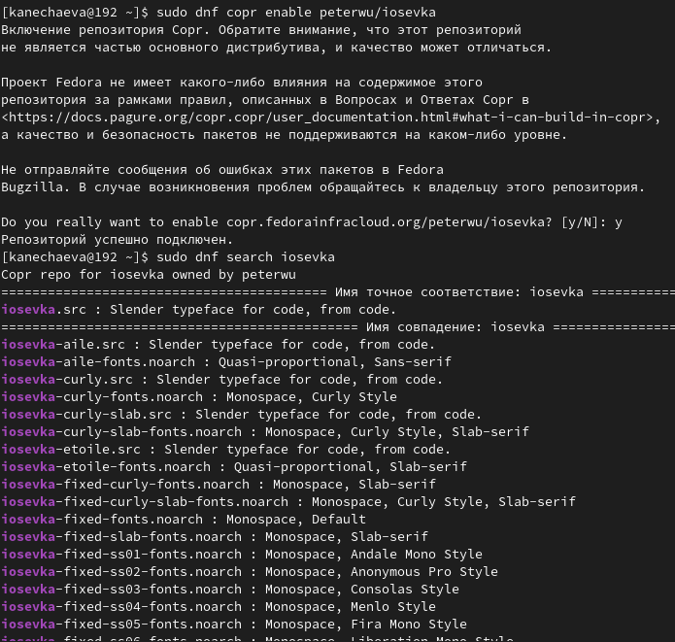

Рис. 12: Установка шрифтов 1

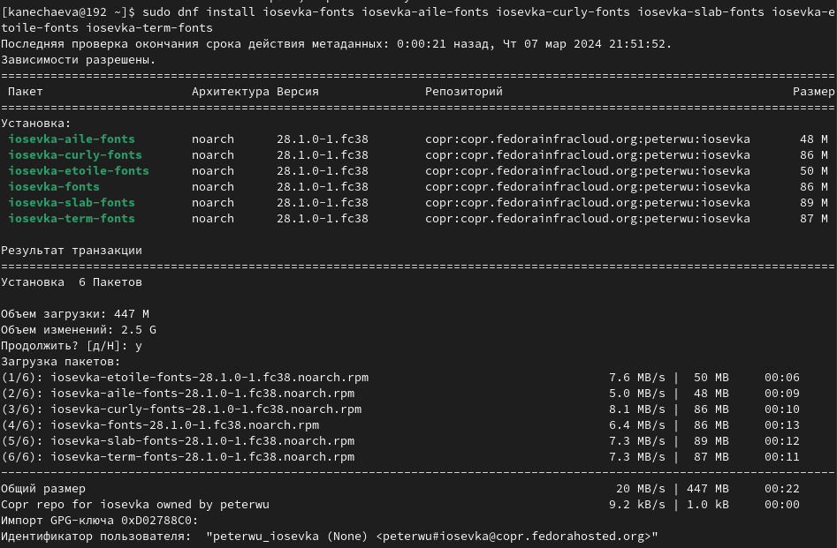

Рис. 13: Установка шрифтов 2

После этого мне нужно установить бинарный файл. Скрипт сам определит архитектуру процессора и операционную систему и скачает необходимый файл. (рис. 14)

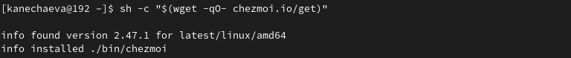

Рис. 14: Установка бинарного файла

## 3.5 Создание собственного репозитория с помощью утилит

Создам свой репозиторий для конфигурационных файлов на основе шаблона с помощью утилит. (рис. 15)



Рис. 15: Создание нового репозитория

Теперь мне нужно подключить репозиторий к своей системе. Для этого я инициализирую chezmoi с моим репозиторием dotfiles. После я проверяю, какие изменения внесёт chezmoi в домашний каталог, запустив chezmoi diff. (рис. 16)

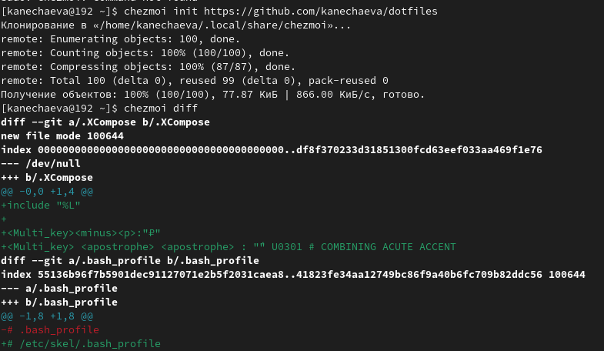

Рис. 16: Подключение репозитория к своей системе

Изменения меня устраивают, так что я запускаю chezmoi apply -v. (скриншот не сохранился)

Виртуальная машина у меня отсутствует, так что следующие несколько шагов я пропускаю.

## 3.6 Ежедневные операции c chezmoi

Извлечь изменения из репозитория и применить их можно одной командой chezmoi update. Теперь я извлекаю последние изменения из своего репозитория и смотрю, что изменится. Фактически я в данном случае не применяю изменения. Так как я довольна изменениями, я применяю их с помощью chezmoi apply. (рис. 17)

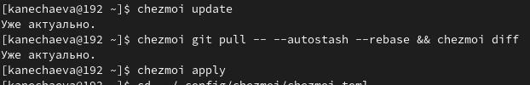

Рис. 17: Ежедневные операции c chezmoi

Можно автоматически фиксировать и отправлять изменения в исходный каталог в репозиторий. Чтобы включить её, я добавляю в файл конфигурации ~/.config/chezmoi/chezmoi.toml следующее. (рис. 18)

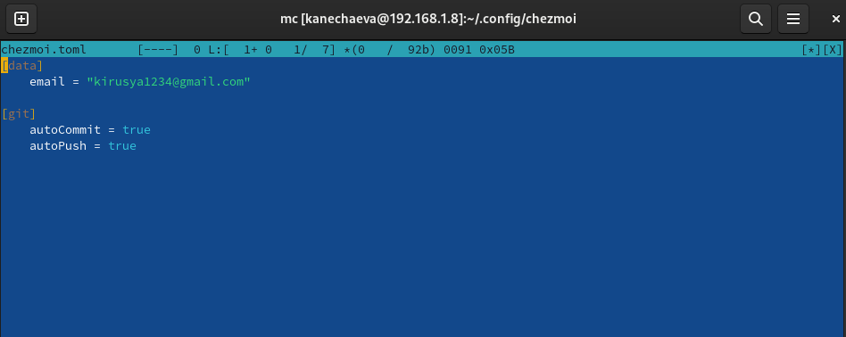

Рис. 18: Автоматическа отправка изменений на git

Всякий раз, когда в исходный каталог вносятся изменения, chezmoi теперь будет фиксировать изменения с помощью автоматически сгенерированного сообщения фиксации и отправлять их в мой репозиторий.

# 4 Вывод

При выполнении данной лабораторной работы я научилась настраивать рабочую среду.

# Список литературы

1. [Электронный ресурс](https://esystem.rudn.ru/mod/page/view.php?id=1098796&forceview=1#org2695679)